特点：
1、F系列减速机，结合国际技术要求制造，具有很高的科技含量。
2、节省空间，可靠耐用，承受过载能力高，功率可达90KW以上。
3、能耗低，性能优越，减速机效率高达95%以上。
4、振动小，噪音低，节能高，选用优质段钢材料，钢性铸铁箱体，齿轮表面经过高频热处理。
5、经过精密加工，确保轴平行度和定位的精度，这一切构成了齿轮传动总成的减速机配置了各类电机，形成了机电一体化，完全保证了产品使用质量特征。
技术参数：
功 率：0.12KW～200KW
转 矩：3N&#8226;m～22500N&#8226;m
输出转速：0.06～374r/min
安装型式：法兰安装，底脚安装,轴装等型式
F系列平行轴斜齿轮减速机型号说明与标记示例
1.型号与标记
（1）型号
a.F型—普通轴伸联轴平行轴斜齿减速器；
b.FA型—轴装式平行轴斜齿减速器；
c.FF型—法兰式平行轴斜齿减速器；
d.FAF型—轴装法兰式平行轴斜齿减速器。
（2）标记
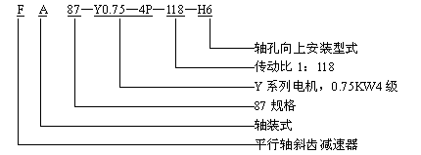
F37、F47、F67、F77、F87、F97、F107、F127、系列平行轴斜齿轮减速机外形及安装尺寸
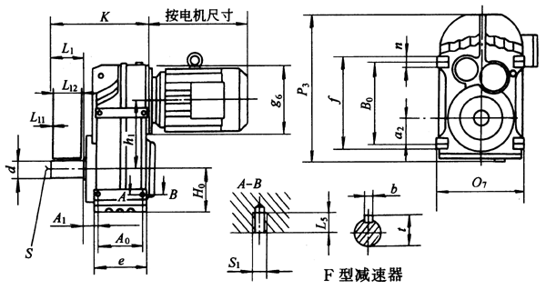
F型减速器主要尺寸 /mm
型号 | A₀ | a₂  B₀ | e  f | g6 | h₁  A₁ | L₅  n | O₇  P₃ | S₁  H₀ | d | L₁ | K | L₁₁ | L₁₂ | t | b | S
F37 | 77 | 31  115 | 95  135 | 120 | 112  22.5 | 11  20 | 169  250 | M8  76 | 25k6 | 50 | 185 | 5 | 40 | 28 | 8 | M10
F47 | 93 | 43  145 | 109  165 | 120 | 128.1  31 | 15  20 | 180  272 | M10  77 | 30k6 | 60 | 225 | 3.5 | 50 | 33 | 8 | M10
F67 | 112 | 60  190 | 131  215 | 160 | 159.5  39 | 17  25 | 217  343 | M12  97 | 40k6 | 80 | 300 | 5 | 70 | 43 | 12 | M16
F77 | 140 | 70  240 | 165  275 | 210 | 200  37.5 | 26  35 | 279  426 | M16  121 | 50k6 | 100 | 350 | 10 | 80 | 53.5 | 14 | M16
F87 | 165 | 100  310 | 195  350 | 250 | 246.7  43 | 26  40 | 330  531 | M16  152 | 60m6 | 120 | 410 | 5 | 110 | 64 | 18 | M20
F97 | 205 | 120  350 | 240  400 | 300 | 285  51.5 | 28  50 | 400  623 | M20  178 | 70m6 | 140 | 490 | 7.5 | 125 | 74.5 | 20 | M20
F107 | 220 | 125  400 | 260  460 | 350 | 332.4  73.5 | 36  60 | 450  717 | M24  200 | 90m6 | 170 | 570 | 5 | 160 | 95 | 25 | M24
F127 | 270 | 142  450 | 316  520 | 450 | 382.6  83 | 45  70 | 530  856 | M30  236 | 110m6 | 210 | 670 | 15 | 180 | 116 | 28 | M24
FA37、FA47、FA67、FA77、FA87、FA97、FA107、FA127、系列平行轴斜齿轮减速机外形及安装尺寸
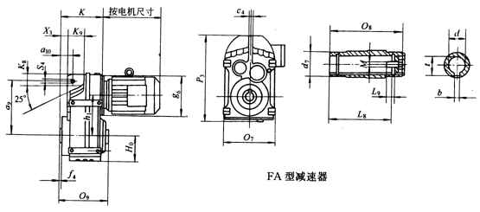
FA型减速器主要尺寸 /mm
型号 | a₉  a₁₀ | c₄  f₄ | g₆ | h₁ | K₈  K₉ | O₇  O₈ | O₉  P₃ | S₄  H₀ | X₃ | d  (H7) | K | d₇ | L₈ | L₉ | t  b | M
FA37 | 158  31.5 | 12  2.5 | 120 | 112 | 30  41.5 | 169  120 | 123  250 | 14  74 | 7.5 | 30 | 145 | 45 | 105 | 17 | 33.3  8 | M10
FA47 | 170  32 | 12  3 | 120 | 128.1 | 22  54 | 185  150 | 153  272 | 14  80 | 14 | 35 | 165 | 50 | 130 | 22 | 38.3  10 | M12
FA67 | 218  41 | 16  3.5 | 160 | 159.5 | 52  67 | 217  180 | 184  343 | 22  97 | 12.5 | 40 | 230 | 55 | 156 | 29 | 43.3  12 | M16
FA77 | 278  50 | 20  4 | 200 | 200 | 49  76 | 275  210 | 213  426 | 22  121 | 12 | 50 | 250 | 70 | 183 | 32 | 53.8  14 | M16
FA87 | 346  62 | 26  4 | 250 | 246.7 | 57  85 | 336  240 | 243  531 | 22  152 | 16 | 60 | 300 | 85 | 210 | 36 | 64.4  18 | M20
FA97 | 395  70 | 30  4 | 300 | 285 | 88  100 | 405  300 | 303  623 | 26  178 | 28 | 70 | 350 | 95 | 270 | 34 | 74.9  20 | M20
FA107 | 485  88 | 36  2.5 | 350 | 332.4 | 105  121 | 450  350 | 353  717 | 26  200 | 32 | 90 | 400 | 120 | 310 | 40 | 95.4  25 | M24
FA127 | 550  110 | 40  2.5 | 450 | 382.6 | 138  153 | 530  410 | 410  856 | 33  236 | 30 | 100 | 455 | 140 | 370 | 38 | 106.4  28 | M24
FAF37、FAF47、FAF67、FAF77、FAF87、FAF97、FAF107、FAF127、系列平行轴斜齿轮减速机外形及安装尺寸
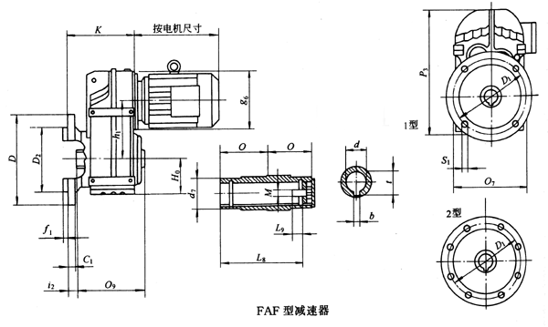
FAF型减速器主要尺寸 /mm
型号 | D | D₂  (H7) | C₁ | D₁ | f₁ | K | g₆ | h₁  i₂ | O  O₇ | O₉  P₃ | S₁  H₀ | d  d₇ | L₈  L₉ | t  b | M | 备注
FAF37 | 160 | 110 | 10 | 130 | 3.5 | 165 | 120 | 112  24 | 60  169 | 123  252 | 9  74 | 30H7  45 | 105  17 | 33.3  8 | M10 | 1型
FAF47 | 200 | 130 | 12 | 165 | 3.5 | 195 | 120 | 128.1  24.5 | 75  180 | 153  272 | 9  80 | 35H7  50 | 130  22 | 38.3  10 | M12 | 1型
FAF67 | 250 | 180 | 15 | 215 | 4 | 250 | 160 | 159.5  22 | 90  217 | 184  343 | 13.5  97 | 40H7  55 | 156  29 | 43.3  12 | M16 | 1型
FAF77 | 300 | 230 | 16 | 265 | 4 | 285 | 200 | 200  37 | 105  279 | 213  426 | 13.5  121 | 50H7  70 | 183  32 | 53.8  14 | M16 | 1型
FAF87 | 350 | 250 | 18 | 300 | 5 | 340 | 250 | 246.7  30 | 120  330 | 243  531 | 18  152 | 60H7  85 | 210  36 | 64.4  18 | M20 | 1型
FAF97 | 450 | 350 | 22 | 400 | 5 | 400 | 300 | 285  41.5 | 150  400 | 303  623 | 18  178 | 70H7  95 | 270  34 | 74.9  20 | M20 | 2型
FAF107 | 450 | 350 | 22 | 400 | 5 | 440 | 350 | 332.4  41 | 175  450 | 353  717 | 18  200 | 90H7  120 | 310  40 | 95.4  25 | M24 | 2型
FAF127 | 550 | 450 | 25 | 500 | 5 | 510 | 450 | 382.6  51 | 205  530 | 410  856 | 18  236 | 100H7  140 | 370  38 | 106.4  28 | M24 | 2型
FF37、FF47、FF67、FF77、FF87、FF97、FF107、FF127、系列平行轴斜齿轮减速机外形及安装尺寸
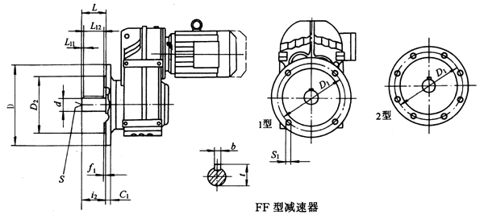
FF型减速器主要尺寸 /mm
型号 | D | D₂  (h7) | C₁ | D₁ | f₁ | i₂ | S₁ | d | L | L₁₁ | L₁₂ | t | b | S | 备注
FF37 | 160 | 110 | 10 | 130 | 3.5 | 50 | 9 | 25k6 | 50 | 5 | 40 | 28 | 8 | M8 | 1型
FF47 | 200 | 130 | 12 | 165 | 3.5 | 60 | 11 | 30k6 | 60 | 3.5 | 50 | 33 | 8 | M8 | 1型
FF67 | 250 | 180 | 15 | 215 | 4 | 80 | 13.5 | 40k6 | 80 | 5 | 70 | 43 | 12 | M10 | 1型
FF77 | 300 | 230 | 16 | 265 | 4 | 100 | 13.5 | 50k6 | 100 | 10 | 80 | 53.5 | 14 | M12 | 1型
FF87 | 350 | 250 | 18 | 300 | 5 | 120 | 17.5 | 60m6 | 120 | 5 | 110 | 64 | 18 | M12 | 1型
FF97 | 450 | 350 | 22 | 400 | 5 | 140 | 17.5 | 70m6 | 140 | 7.5 | 125 | 74.5 | 20 | M12 | 2型
FF107 | 450 | 350 | 22 | 400 | 5 | 170 | 17.5 | 90m6 | 170 | 5 | 160 | 95 | 25 | M16 | 2型
FF127 | 550 | 450 | 25 | 500 | 5 | 210 | 17.5 | 110m6 | 210 | 15 | 180 | 116 | 28 | M20 | 2型

F系列平行轴斜齿轮减速机输入功率及输出转矩

FF型减速器输入功率与许用转矩
规格 | 37 | 47 | 67 | 77 | 87 | 97 | 107 | 127
结构型式 | FA型、F型、FF型、FAF型
输入功率/kW | 0.18～3 | 0.18～3 | 0.18～5.5 | 0.37～11 | 0.75～22 | 1.1～30 | 2.2～45 | 7.5～90
传动比 | 3.77～100.36 | 8.96～150.06 | 3.97～170.85 | 4.28～198.3 | 4.12～228.93 | 4.57～223.88 | 6.22～199.31 | 4.68～153.67
许用转矩/N·m | 190 | 400 | 680 | 1380 | 2600 | 4000 | 6850 | 11500

